Pengelolaan Air Bersih Secara Tradisional Untuk Meningkatkan Pendapatan Tambahan Masyarakat Desa Puntondo Kabupaten Takalar

Sitti Fadjriyah¹ , Refina Nur Fadilla² , Heri Setiawan^{3,} Novita Mettu4,
Muh.Rafli⁵ , Unius Kulua⁶
^{1,2,3,4,5,6}Sekolah Tinggi Ilmu Manajemen Lasharan Jaya Makassar

Abstrak
Untuk memudahkan masyarakat Desa Puntondo memepero;eh air maka dilakukan cara pengelolaan air bersih sebagai strategi untuk meningkatkan pendapatan tambahan bagi masyarakat desa Puntondo di Kabupaten Takalar. Tujuannya adalah ah untuk memudahkan masyarakat unuk memperoleh air bersih dengan cara gunakanan pasir lambat. Untuk mengembangkan pengelolaan air bersih secara tradisional untuk uk meningkatkan pendapatan tambahan bagi warga desa Puntondo kecamatan Takalar adalah: 1). Optimalisasi penggunaan sumber daya air. 2). Peningkatan produktivitas tempat PPLH. 3).Pemberdayaan Masyarakat.. 4). Peningkatan pendapatan tambahan.
Di dalam jurnal ini mengunakan filtrasi pasir lambat, guna menyaring partikel padat, bakteri, dan zat organic dari air sehingga menghasilkan air yang lebih bersih. Serta melihat perekonomian masyarakat desa putondo sangat minim dan ditambah lagi dimana penyediaan air bersih sangat kurang sehingga masyarakat sangat mengharapkan agar hal tesebut dapat teratasi, akan tetapi bila dilihat dari segi perekonomain tentunya masyarakat tidak akan bisa untuk mempeoleh air bersih karena untuk mendapatkan air bersih harus mengeluarkan dana yang tidak sedikit.

Kata Kunci : Pengelolaan air bersih, Pendapatan Masyarakat.

Abstract
To make it easier for the people of Puntondo Village to get water, clean water management was implemented as a strategy to increase additional income for the people of Puntondo Village in Takalar Regency. The aim is to make it easier for people to obtain clean water by using slow sand. To develop traditional clean water management to increase additional income for the residents of Puntondo village, Takalar subdistrict, these are: 1). Optimizing the use of water resources. 2). Increased agricultural productivity. 3). Community Empowerment.. 4). Increased additional income. In this journal, slow sand filtration is used, to filter solid particles, bacteria and organic substances from water, resulting in cleaner water. As well as seeing that the economy of the Putondo village community is very minimal and what's more, the supply of clean water is very lacking so the community really hopes that this can be resolved, but if we look at it from an economic perspective, of course the community will not be able to get clean water because to get clean water they have to spend money. not a small amount of funds.

Key words: Clean water management, Community Income.

PENDAHULUAN
Desa Puntondo, yang terletak di Kabupaten Takalar, menghadapi tantangan dalam pengelolaan sumber daya air yang memadai untuk keperluan dan kebutuhan masyarakat. Dalam upaya meningkatkan pendapatan tambahan, pengelolaan air bersih ini memfokuskan pada secara tradisional, yang mencakup pemahaman mendalam tentang kebutuhan air tanaman, efisiensi penggunaan air, dan pengembangan metode baru dalam manajemen sumber daya air. Pengelolaan air bersih merupakan aspek kritis dalam pembangunan berkelanjutan di wilayah pedesaan, termasuk di Desa Puntondo, Kabupaten Takalar. Keberlanjutan sumber daya air tidak hanya penting untuk memenuhi kebutuhan dasar seperti konsumsi manusia, tetapi juga dapat menjadi katalisator untuk peningkatan ekonomi masyarakat setempat. Dalam konteks ini, jurnal ini bertujuan untuk mengeksplorasi dalam pengelolaan air bersih secara tradisional yang dapat memberikan kontribusi signifikan terhadap peningkatan pendapatan masyarakat Desa Puntondo.
Desa Puntondo, yang terletak di Kabupaten Takalar, dikenal dengan karakteristik lingkungan dan kebutuhan air yang unik. Dalam pengelolaan air bersih menjadi semakin penting mengingat tantangan seperti perubahan iklim dan pertumbuhan populasi yang dapat memberikan tekanan tambahan pada sumber daya air yang ada. Demikian, penelitian ini akan menyelidiki pendekatan tradisional yang telah diadopsi oleh masyarakat setempat dalam mengelola air bersih untuk meningkatkan keberlanjutan dan sekaligus menciptakan peluang pendapatan tambahan. Hal ini mencakup aspek teknis dari pengelolaan air bersih, tetapi juga melibatkan dimensi sosial dan ekonomi. Dengan demikian, jurnal ini berfungsi sebagai kontribusi ilmiah yang komprehensif dalam upaya memahami dan meningkatkan keberlanjutan pengelolaan air bersih di tingkat lokal, dengan fokus khusus pada Desa Puntondo, Kabupaten Takalar. Pendekatan inovatif ini bertujuan untuk mengoptimalkan produksi dan mengurangi pemborosan air, sekaligus memberdayakan masyarakat desa untuk mengelola sumber daya air secara berkelanjutan. Dengan demikian, diharapkan bahwa pengelolaan air bersih secara tradisional tidak hanya akan meningkatkan hasil, tetapi juga memberikan kontribusi nyata terhadap peningkatan pendapatan masyarakat Desa Puntondo, menciptakan dampak positif bagi kesejahteraan ekonomi lokal.

METODE
Lokasi pengelolaan air bersih ini terletak di Tempat Perlindungan dan Pengelolaan Lingkungan Hidup (PPLH) Puntondo, Desa Puntondo Kabupaten Takalar. Dalam metode ini, air yang tercemar atau kotor mengalir melalui lapisan pasir yang bertindak sebagai medium penyaring. Pasir bertindak sebagai penyaring yang menahan partikel-padatan, bakteri, dan zat organik dari air, sehingga menghasilkan yang lebih bersih.
Proses filtrasi pasir lambat melibatkan beberapa tahapan:
- Pra-filtrasi: Air yang akan disaring melalui lapisan pasir pertama kali melewati tahap pra-filtrasi untuk menghilangkan kotoran kasar seperti daun, raving, atau benda-benda besar lainnya.
- Filtrasi Pasir Lambat: Air yang telah melewati pra-filtrasi kemudian mengalir melalui lapisan pasir dengan kecepatan yang rendah. Pasir bertindak sebagai medium penyaring yang menahan partikel-partikel kecil, bakteri, dan zat organik dari discuss.
- Bakteriologi (Opsional): Beberapa sistem filtrasi pasir lambat juga melibatkan pertumbuhan lapisan biologis di atas pasir untuk membantu menguraikan zat organik yang tersisa dan memperbaiki kualitas discuss.
Keuntungan dari metode filtrasi pasir lambat termasuk biaya yang relatif rendah, sederhana dalam desain dan operasional, serta dapat dikelola dengan sumber daya yang terbatas. Namun, perlu pemeliharaan teratur dan pemantauan untuk menjaga kinerja ideal.

Hasil dan Pembahasan
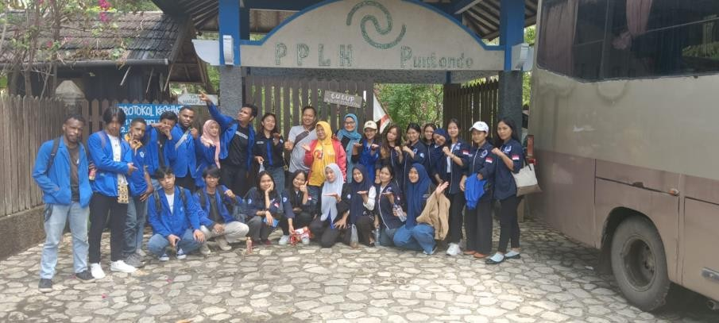
Pengelolaan air bersih secara tradisional di Desa Puntondo, Kabupaten Takalar, merupakan inisiatif penting yang tidak hanya bertujuan untuk menyediakan air bersih tetapi juga meningkatkan pendapatan masyarakat setempat. Pendekatan ini melibatkan beberapa metode dan strategi yang telah terbukti efektif dalam berbagai studi dan praktik di Indonesia.

Gambar 1 : Pengabdian Bersama di PPLH Puntondo Takalar Manfaat Pada Ekonomi
- Peningkatan Produktivitas Pertanian: Ketersediaan air bersih yang cukup memungkinkan petani untuk mengairi lahan pertanian mereka dengan lebih efektif, yang dapat meningkatkan hasil panen dan produktivitas. Dengan demikian, pendapatan petani dapat meningkat secara signifikan.
- Kesehatan dan Pengurangan Biaya Medis: Akses terhadap air bersih yang terjamin mengurangi risiko penyakit yang disebabkan oleh air kotor, seperti diare dan infeksi kulit. Dengan berkurangnya angka penyakit, masyarakat dapat menghemat biaya medis dan meningkatkan produktivitas kerja.
Dengan pengelolaan air bersih secara tradisional yang terstruktur dan melibatkan masyarakat, Desa Puntondo dapat meningkatkan \kesejahteraan masyarakatnya secara signifikan, baik dari segi kesehatan maupun ekonomi. Berikut adalah beberapa temuan utama yang diidentifikasi:

Pengumpulan Data dan Analisis Praktik Tradisional
Melalui pengumpulan data lapangan dan analisis mendalam, penelitian ini berhasil mengidentifikasi berbagai praktik tradisional yang telah diadopsi oleh masyarakat Desa Puntondo dalam pengelolaan air bersih. Praktik-praktik ini mencakup penggunaan system tradisional, pengelolaan sumber air lokal, dan pemanfaatan teknologi sederhana untuk penyaringan dan penyimpanan air.

Pengaruh Terhadap Pendapatan Masyarakat
Dengan menerapkan praktik-praktik tradisional tersebut secara efektif, masyarakat Desa Puntondo mampu meningkatkan ketersediaan air bersih untuk keperluan, konsumsi domestik, dan kegiatan ekonomi lainnya. Hal ini berdampak positif terhadap produktivitas dan kesejahteraan ekonomi secara keseluruhan, yang pada gilirannya berkontribusi terhadap peningkatan pendapatan tambahan masyarakat.

Partisipasi Masyarakat dan Pemangku Kepentingan
Salah satu faktor kunci keberhasilan praktik-praktik ini adalah tingkat partisipasi aktif masyarakat dan keterlibatan pemangku kepentingan lainnya, termasuk pemerintah daerah dan organisasi non-pemerintah. Kolaborasi yang erat antara berbagai pihak memungkinkan adopsi dan implementasi secara lebih efektif.

Tantangan dan Peluang
Meskipun berhasil, implementasi praktik-praktik tradisional juga dihadapkan pada sejumlah tantangan, termasuk perubahan iklim, degradasi lingkungan, dan keterbatasan sumber daya. Namun demikian, penelitian ini juga mengidentifikasi sejumlah peluang untuk meningkatkan keberlanjutan praktik-praktik ini melalui integrasi dengan teknologi modern dan pembangunan kapasitas masyarakat.

Implikasi Kebijakan dan Rekomendasi
Berdasarkan temuan penelitian, langkah-langkah tersebut dapat mencakup pendanaan dan pelatihan untuk memperkuat kapasitas masyarakat, pengembangan infrastruktur yang mendukung, dan promosi kesadaran akan pentingnya keberlanjutan sumber daya air.
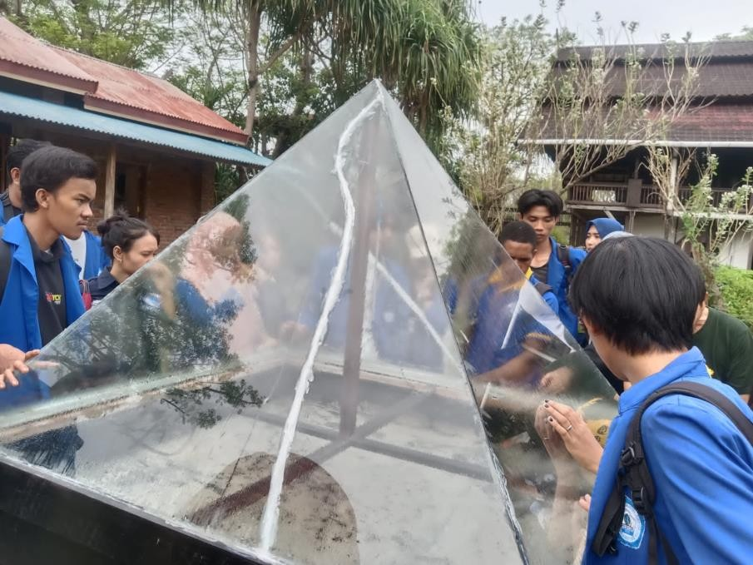

Gambar 2 : Pengolahan Air Bersih Di PPLH Puntondo Takalar

Dengan demikian, hasil dan pembahasan ini menyoroti pentingnya pengelolaan air bersih secara tradisional sebagai sarana untuk meningkatkan pendapatan tambahan masyarakat Desa Puntondo, Kabupaten Takalar, serta menawarkan pandangan tentang implikasi kebijakan dan arah penelitian selanjutnya dalam konteks ini.

KESIMPULAN
Pengelolaan air bersih secara tradisional di Desa Puntondo, Kabupaten Takalar, telah menunjukkan bahwa pendekatan berbasis komunitas dan pemanfaatan teknologi sederhana dapat memberikan manfaat yang signifikan bagi masyarakat. Berikut adalah beberapa poin utama dari pengelolaan ini:
- Keberlanjutan dan Keterlibatan Masyarakat:
Pengelolaan air bersih di Desa Puntondo melibatkan partisipasi aktif dari masyarakat setempat. Partisipasi ini tidak hanya menciptakan rasa tanggung jawab kolektif tetapi juga memastikan bahwa program pengelolaan air tetap berkelanjutan.
- Manfaat Ekonomi:
Akses yang lebih baik terhadap air bersih meningkatkan produktivitas pertanian dan memungkinkan diversifikasi usaha, seperti budidaya ikan dan usaha laundry, yang pada gilirannya meningkatkan pendapatan masyarakat desa.
- Peningkatan Kesehatan:
Penyediaan air bersih yang terjamin mengurangi risiko penyakit yang terkait dengan air kotor, seperti diare, yang berkontribusi pada pengurangan biaya medis dan meningkatkan kesehatan umum Masyarakat.

DAFTAR PUSTAKA
Andriyani, T. (2018). Sistem Pengelolaan Air Bersih di Desa-Desa di Indonesia. Jurnal Pengelolaan Sumber Daya Alam, 7(2), 134-145.
10. Yusuf, H., & Latif, M. (2021). Efektivitas Pengelolaan Air Bersih Tradisional untuk Peningkatan Pendapatan Masyarakat Desa. Jurnal Ekonomi Desa, 7(3), 195-210.
Taufik, M. (2018). Kearifan Lokal dalam Pengelolaan Sumber Daya Air di Kabupaten Takalar. Jurnal Kebijakan Publik dan Kearifan Lokal, 3(1), 89-98.
Rahman, A., & Sari, D. (2021). Potensi Ekonomi Pengelolaan Air Bersih Tradisional di Desa-Desa Sulawesi Selatan. Jurnal Ekonomi dan Pembangunan, 6(4), 325-339.
Mahmud, A. (2020). Pemberdayaan Masyarakat Melalui Pengelolaan Air Bersih di Desa-Desa Pesisir. Jurnal Pemberdayaan Masyarakat, 8(3), 210-223.

